NAVODILA ZA UČENJE DOMA V TEDNU OD 30. 3. do 4. 4.

Dragi prvošolec, prvošolka!
Še enkrat HVALA za tvoj odziv na učenje od doma. Če se še nisi oglasil, pa to še vedno lahko narediš .
Skupaj smo zakorakali že v tretji teden drugačnega učenja. Tudi ti že pogrešaš pravo šolo? Pošiljava ti nove naloge in aktivnosti, ki jih opravi doma skupaj s starši ali drugimi odraslimi. Seveda, tudi Piki ti še naprej lahko dela družbo. V tem tednu (2. 4.) praznujejo svoj »rojstni dan« knjige za otroke. Kmalu boš izvedel, zakaj. Ne pozabi praznovati z njimi. Čas za bralno značko, ki bi se takrat končala, pa smo podaljšali do 4. 5. Zato vsi tisti, ki je še niste končali, zagnano berite in nama pošljite kratke besedne in slikovne opise vsebine, junakov, zanimivosti v zgodbah in pesmih. Lahko pa nama pošlješ tudi posnetek. Z VESELJEM IN NESTRPNOSTJO JIH PRIČAKUJEVA!
Zdaj si se verjetno že navadil novega urnika učenja, ki ste ga napravili skupaj s starši. Verjameva, da ti pomaga, da do konca tedna uspešno opraviš naloge in ti še vedno ostane dovolj časa za igranje, pomoč staršem pri opravilih.
Ker naju zelo zanima, kako poteka tvoje učenje, te prosiva, da obema do četrtka zvečer s pomočjo staršev in računalnika (easistent, elektronski naslov) to na kratko napišeš (2 do 3 povedi). Z veseljem že pričakujeva tudi fotografije postelje. Te zanima čigave?
Tebi in tvoji družini želiva veliko zdravja in dobre volje.
učiteljica Simona in vzgojiteljica Ema

SLOVENSKI JEZIK
- ČRKA Č
- Igrajte se igre s črkama C in Č (učni list).
- Vadi pravilen zapis črke s pomočjo svojega telesa (glave, rok, nog, oči …)
- V Sončkov zvezek vadi pravilen zapis črke. Najprej piši mavrično črko, potem pa še manjše.
- Reši naloge v DZ Lili in Bine (str. 40, 41).

- KRALJIČNA NA ZRNU GRAHA
- S starši preberite pravljico (z domače knjižne police ali učnega lista v prilogi). (Napisal jo je danski pravljičar Hans Christian Andersen, ki se je rodil 2. 4. 1805 in bi bil, če bi še živel danes star že 215 let! Ker je napisal toliko imenitnih knjig za otroke vsako leto 2. 4. praznujemo mednarodni dan otroških knjig.)
- Pogovorite se o vsebini, obnovi jo in vsebino ilustriraj v Sončkov zvezek.

KJE ŠE LAHKO POSLUŠAŠ ALI GLEDAŠ PRAVLJICO?

INTERAKTIVNA KNJIGA https://www.youtube.com/watch?v=j1EDzbaW_Wc

RISANKA https://www.youtube.com/watch?v=_HjUFg0vOao

PRINCEZA NA ZRNU GRASKA (pravljica) https://www.youtube.com/watch?v=jwJaU6fSmK4

PRINCEZA NA ZRNU GRASKA (gledališka predstava) https://www.youtube.com/watch?v=22g9uqaDWtQ

MATEMATIKA

VEČ, MANJ ALI ENAKO (DZ)
Ker si pravilno opravil/-a naloge prejšnjega tedna in tvoj krokodilček verjetno ni več lačen, za začetek reši naloge v matematičnem delovnem zvezku (str. 17 in 19, 18). Predlagava, da to opraviš v dveh dnevih. Znake (>, =, <) piši čez celo okence. Vsako rešitev naglas preberi.

SEŠTEVAMO
Morda že znaš računati (veliko, malo), morda se boš tega začel učiti zdaj. Verjameva, da ti bo šlo dobro, če boš tako s pomočjo odraslih tudi vadil. Za začetek ponovno z veliko igre.
Potrebuješ 10 konkretnih predmetov (lego kock, plišastih igračk, avtomobilčkov, šahovskih figur, gumbov, barvic, kamenčkov, bonbonov, sličice s črkama C in Č, 2 igralni kocki s pikami, karte Enka, …) in tri lista papirja. Kdo se bo »igral« s teboj?
Na mizo položi 3 liste papirja. Na srednji list nariši velik znak +. Rečemo mu PLUS. Pomeni, da stvari DODAJAMO.
IGRE (za 2 igralca)

- VEČ, MANJ, ENAKO
- Igralca si razdelita 10 predmetov, tako da jih ima vsak 5. Hkrati postavita pred sabo na list papirja nekaj predmetov. Koliko predmetov je na 1. listu? Koliko predmetov je na 2. listu? Koliko jih je na obeh listih skupaj? Preštej in povej. Zraven položi karto/listek z zapisano številko/rešitvijo.

- Eden v paru postavi predmete na oba lista, drugi nalogo reši. Pri tem se izmenjujeta.

Da bo učenje bolj zabavno, se igro lahko igrate tudi s priborom pri pripravi kosila, s sadjem pri malici med učenjem, z oblačili pri pospravljanju v omare …
Namesto na lista lahko predmete zlagaš na krožnike, v obroča, na blazini …
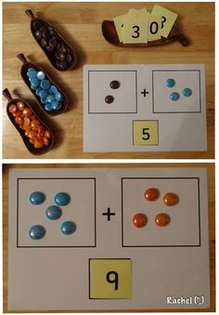

- MEČEMO IGRALNO KOCKO
Vsak v paru ima svojo kocko. Oba igralca ju hkrati vržeta na listu. Če pade 6 pik, se met ponovi. Koliko pik je na 1. kocki? Koliko pik je na 2. kocki? Koliko jih je na obeh kockah skupaj? Preštej in povej. Pokaži toliko prstov na rokah.

Delovni zvezek: str. 24 (Če kdo od otrok že zna pravilno zapisovati račune, jih lahko dopiše zraven. Enako velja tudi v vseh igrah. Drugi se bodo to še naučili.)
SPOZNAVANJE OKOLJA
Tema: VARNOST V PROMETU in PLAKAT

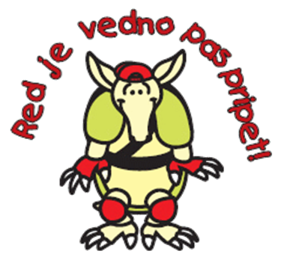
Tema je zelo kompleksna, zato si zanjo vzemite čas večkrat skozi teden. Nadaljevali bomo tudi v prihodnjem tednu.
Pogovarjamo se o skrbi za varnost ravnanja v prometu, kadar sem: PEŠEC, KOLESAR, POTNIK V VOZILU. Na kaj vse moram biti pozoren? Kaj moram upoštevati? Sem v prometu sam, ali moram predvidevati tudi ravnanja drugih? Kaj pomeni, da predvidevam? Kako pa jaz ravnam? Kadar sem sam, s starši, vrstniki? Na kaj smo opozarjali v šoli (npr. vsakodnevna hoja do Rodice, sprehod do Domžal? Katere napake sem napravil sam in katere opazil pri drugih?)
Zanimiva gradiva, s katerimi si lahko pomagate, so na spletni strani Javne agencije za varnost v prometu: https://www.avp-rs.si/preventiva/prometna-vzgoja/ucenje-na-daljavo/ ).
Sicer mnogo gradiv – spodbud, namenjenih odraslim, Agencija za varnost v prometu objavlja tudi na kanalu youtube.
Primeri za pogovor in delo z otroki:
KOLESAR
https://www.avp-rs.si/wp-content/uploads/2020/03/Naloge-za-u%C4%8Dence-zgodaj-na-kolo.pdf
POTNIK V VOZILU
https://www.avp-rs.si/wp-content/uploads/2020/03/Naloge-za-u%C4%8Dence-Pasavcek-vas-vabi-v-druzbo.pdf
PEŠEC
https://www.avp-rs.si/wp-content/uploads/2019/10/U%C4%8Denec-pe%C5%A1ec-Publikacija-Splet.pdf
Z otroki naredite NAČRT, kako bi temelje, najbolj pomembne informacije Vaš otrok predstavil na plakatu (plakat bo v načrtu za prihodnji teden).

PLAKAT - Pomembno:
- Večji format.
- Bistvene informacije v sliki in besedi.
- Preglednost.
- Velikost črk VELIKA, uporaba barv.
- Pomaga mi, če pogledam malce bolj ………………………… od daleč in vprašam tudi druge, kaj jim plakat pove.

Da si boste lažje predstavljali, primer iz preteklega leta:
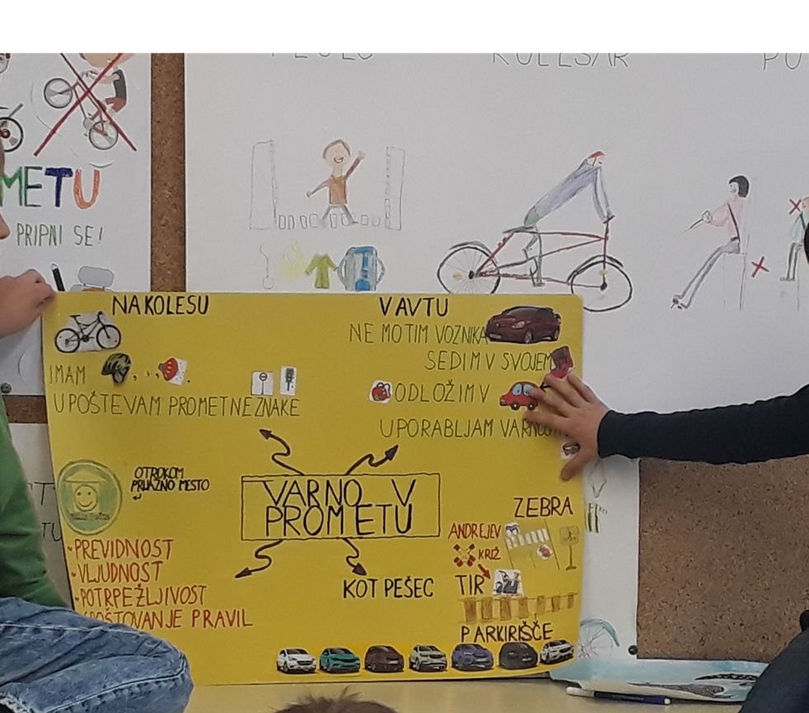

GLASBENA UMETNOST
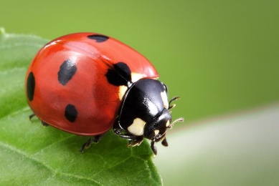
POJ, POJ, POJ
- S pikapolonico varno na pot:
https://www.youtube.com/watch?v=Qf2qVZeu4Is
- Ponovi pesmico, zvočni posnetek najdete tudi na: https://www.youtube.com/watch?v=LgbmWRjz0aM
Mira Voglar: PIKA POKA PIKAPOLONICA
Pika, poka, pikapolonica, to sem jaz!
Suknjica rdeča, nekaj črnih pik! Res nisem velika, kot sosedov bik!
Toda vsak, ki me pozna, prav zares me rad ima!
Pika, poka, pikapolonica, to se jaz!
Izdelaj si pikapolonico iz odpadne embalaže, papirja, blaga. Zapoj ji, zapojta skupaj. Izdelano pikapolonico lahko nalepiš na palčko in z njo doma polepšaš kakšno lončnico.
Katero pesem o živalih še znaš zapeti? Povprašaj še svoje domače. Čas je, da razmišljaš o družinskem pomladnem koncertu.
LIKOVNA UMETNOST
Z barvicami ilustriraj vsebino pravljice Kraljična na zrnu graha v Sončkov zvezek.
Če si bolj ustvarjalen in imaš doma barvni papir, pa lahko namesto tega izdelaš tudi lepljenko. Motiv: odeja za posteljo mlade kraljične

ŠPORT
- Sprehod v snegu, dežju, soncu, megli, vetru.
Kako se boš oblekel, obul in opremil? Ne pozabi na vidnost, če boš hodil ob cesti. Opazuj vreme! Opiši staršem razlike in vse, kar si opazil.
- Gibanja z žogo – podaje v paru in skupini, vodenje žoge mimo ovir, z roko, nogo, pripomočkom (npr. palico, loparjem). Imaš doma balon? Napihni ga in se loti nalog tudi z njim.
- Kaj pa hoja nazaj, po dveh in po vseh štirih? Bi si upal tudi v miže? Pripravi si poligon. Povabi še druge člane družine.

